Tillsynsbegäran – information om höga naturvärden och fridlysta arter i avverkningsanmälan A 58453-2022 i Uppsala kommun
Detta dokument behandlar höga naturvärden i avverkningsanmälan A 58453-2022 i Uppsala kommun. Denna avverkningsanmälan inkom 2022-12-06 och omfattar 1,5 ha.
Vi begär härmed att Skogsstyrelsen fattar beslut enligt miljöbalken som säkerställer att skogens höga naturvärden bevaras samt säkerställer att EU-lagstiftning efterlevs och att artskyddsbrott förhindras. Vi önskar även ta del av de ställningstaganden och beslut som myndigheterna meddelar till följd av aktuell avverkningsanmälan och föreningens inlaga (se 34 § förvaltningslagen).
Nedan beskrivs fynd av naturvårdsarter och fridlysta arter som gjorts i det avverkningsanmälda området. I BILAGA 1 finns artfakta om rödlistade arter.

Naturvårdsarter
I avverkningsanmälan har följande 8 naturvårdsarter hittats: lunglav (NT), rutskinn (NT), skuggorangelav (NT), fällmossa (S), guldlockmossa (S), hasselticka (S), svart trolldruva (S) och blåsippa (§9). Av dessa är 3 rödlistade. För rödlistade arter har rödlistekategorin angivits inom parentes. Arter som är signalarter enligt Skogsstyrelsen har markerats med (S). För fridlysta arter anges även paragrafen i Artskyddsförordningen som arten är fridlyst enligt.
De påträffade naturvårdsarterna är ett tydligt kvitto på att detta rör sig om en skog med höga naturvärden. I Figur 1 visas en karta över det avverkningsanmälda området, där samtliga fyndplatser för naturvårdsarter som finns registrerade på Artportalen har markerats.
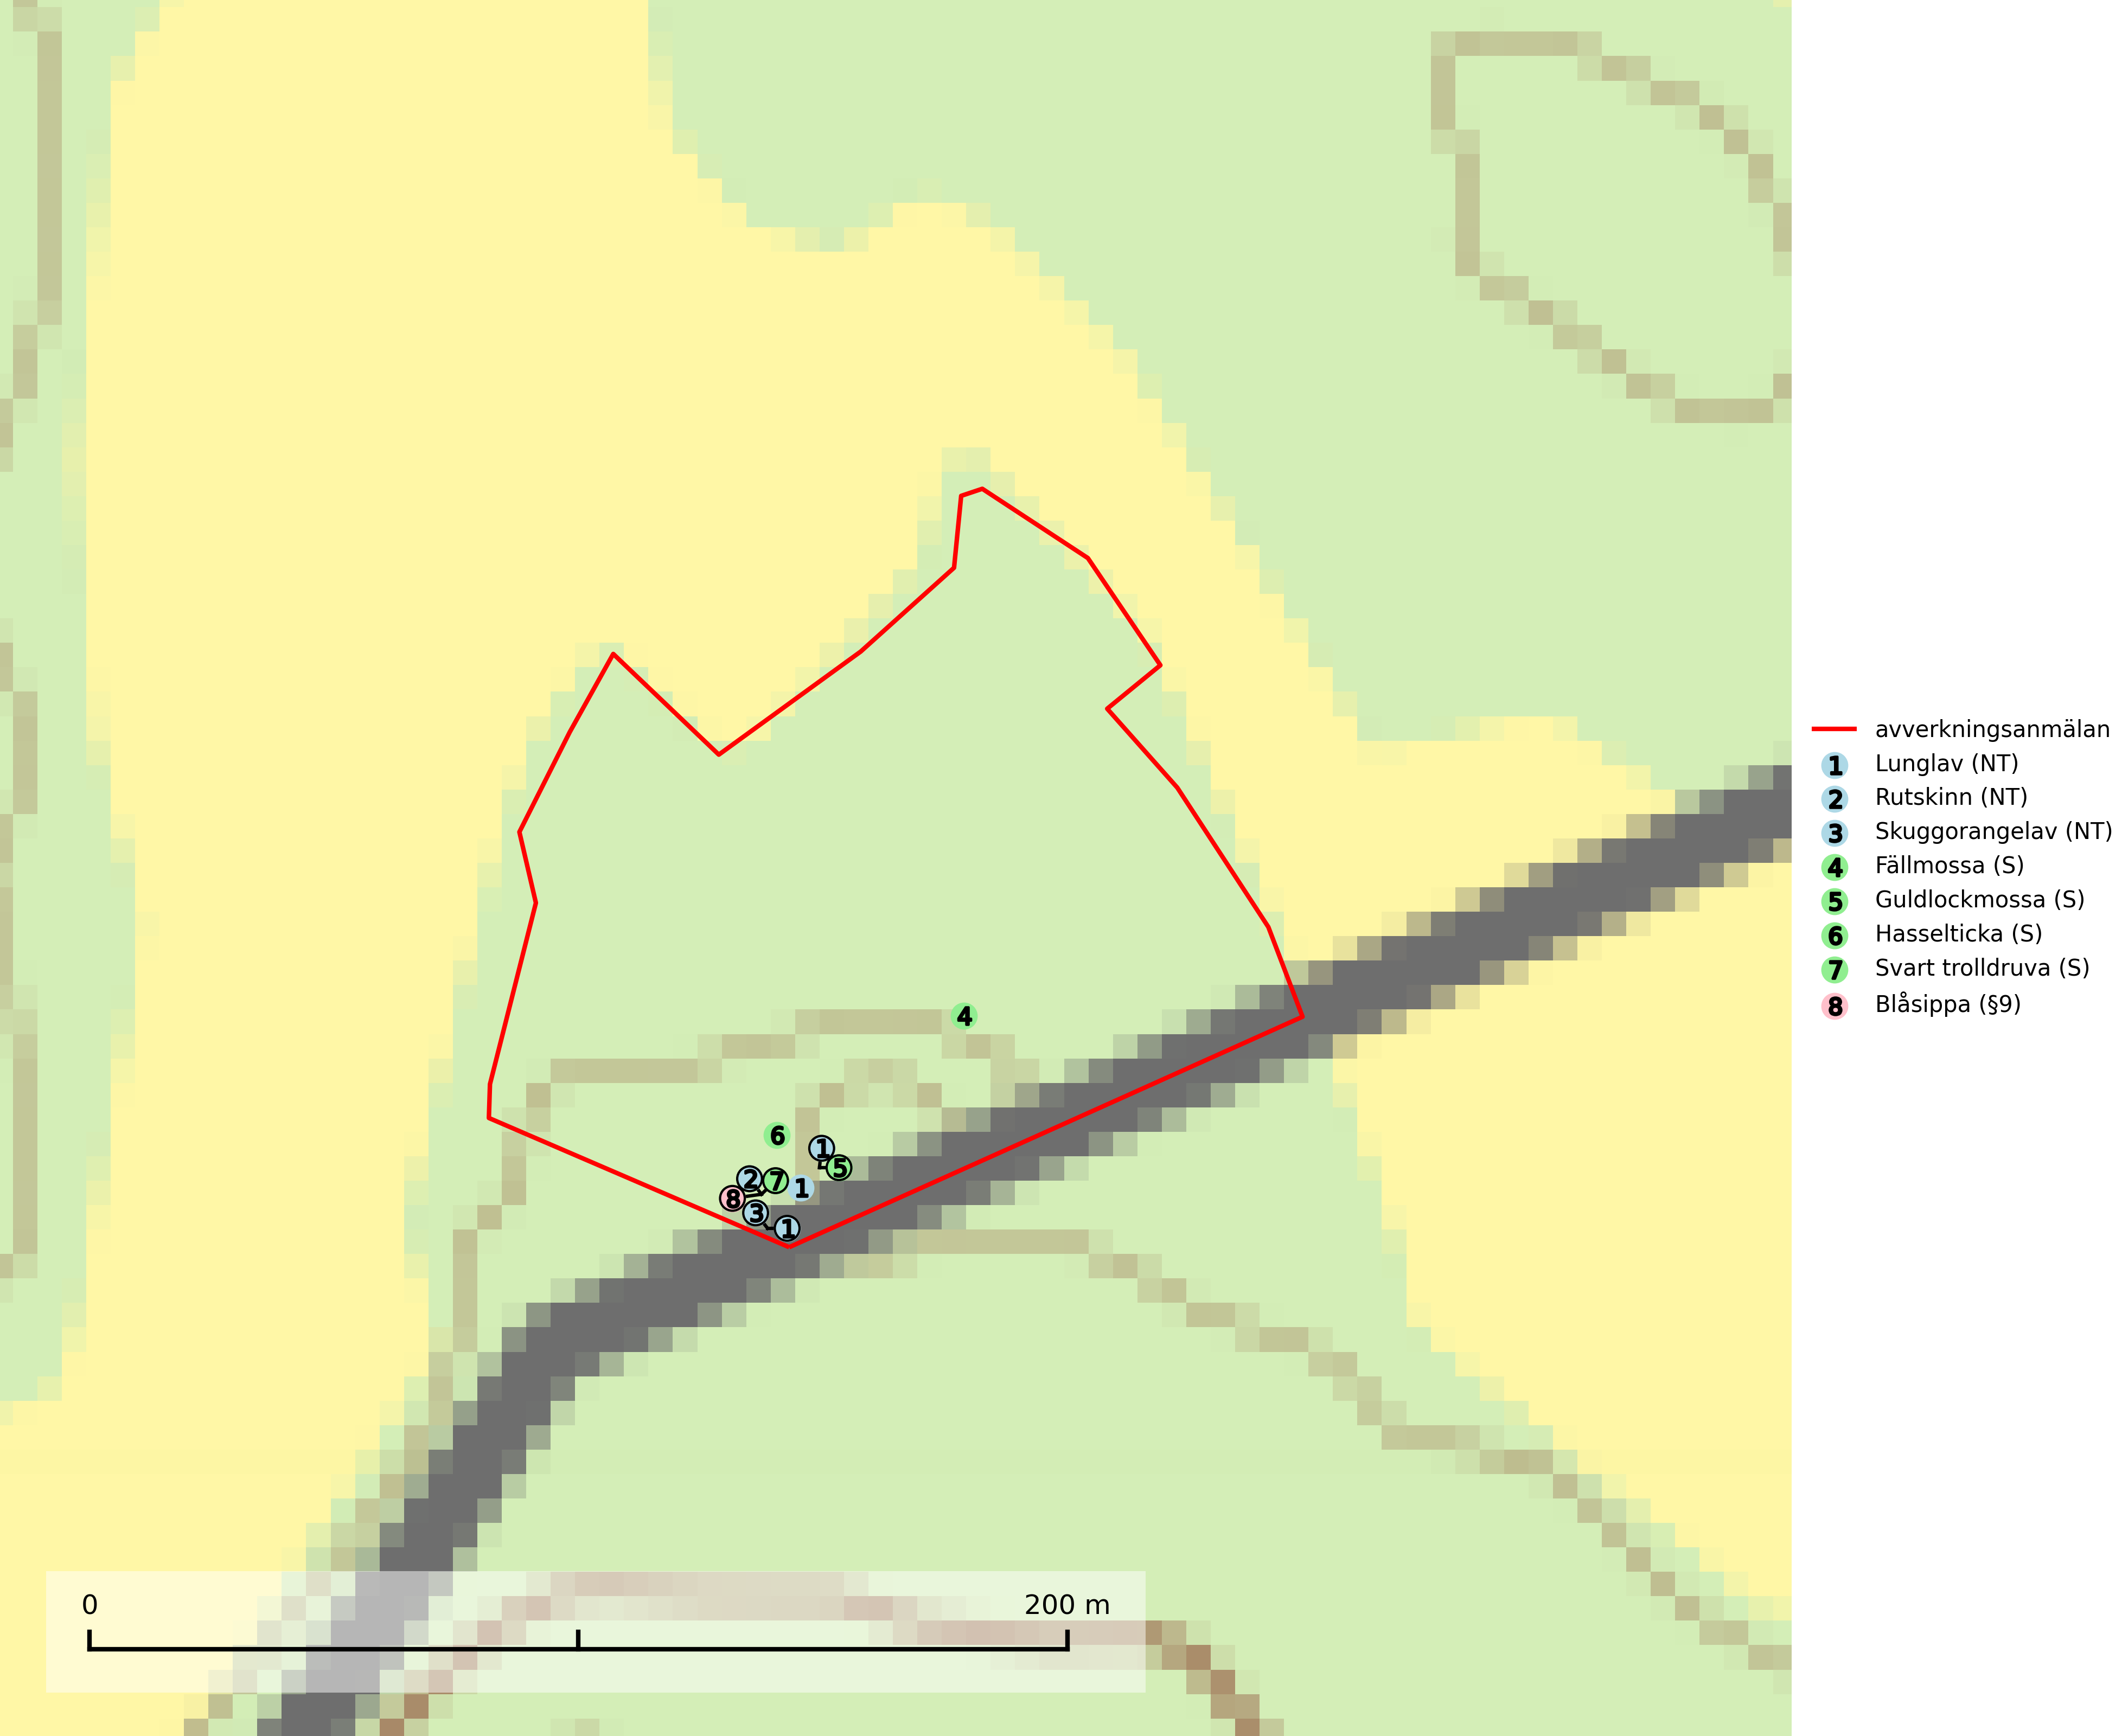
Figur 1. Fyndplatser för naturvårdsarter i det avverkningsanmälda området (röd linje). Markörer utan svart kant är placerade på fyndplatsen. Markörer med svart kant är placerade vid sidan av fyndplatsen och har ett svart streck som visar fyndplatsens exakta position. Kartans mittpunktskoordinat är N 6650124, E 631141 i SWEREF 99 TM.
Fällmossa indikerar i stort sett alltid områden med höga naturvärden, skog med lång kontinuitet, gamla träd, hög luftfuktighet och stabila förhållanden. Sporkapslar finnar man enbart på extra skyddsvärda lokaler (Nitare & Skogsstyrelsen, 2019).
Hasselticka är en bra signalart för lundar med höga naturvärden. På lokalerna förekommer ofta många andra ovanliga och rödlistade arter. Växtplatserna har normalt långvarig lövkontinuitet av hassel (ibland al). Den kräver dessutom att det successivt bildas, och i området kontinuerligt förekommit, en viss mängd döda stammar. Arten tycks saknas i sekundära och i sen tid uppkomna al- och hasselmarker om dessa inte ligger i direkt anslutning till äldre förekomster (Nitare & Skogsstyrelsen, 2019).
Lunglav (NT) är en av vårt lands främsta signalarter som överallt indikerar gamla lövträd, skogsbestånd med höga naturvärden och ekosystem med lång skoglig kontinuitet. Lokalt kan förekomsten vara mycket riklig men den hittas nästan enbart i gamla och ej slutavverkade skogar. Artens samtliga förekomster bör uppmärksammas från naturvårdssynpunkt, då många lokaler även hyser andra ovanliga och rödlistade arter. Rikliga förekomster bör skyddas med biotopskydd, frivilliga avsättningar eller reservat. Det finns ett antal sällsynta lavparasiter som växer på lunglav: lunglavsknapp (VU), skrovelmössing (DD), lunglavshårprick (DD), Calycina alstrupii (NA) och Chalara lobariae (NA) (SLU Artdatabanken, 2025; SLU Artdatabanken, 2024; Nitare & Skogsstyrelsen, 2019).
Rutskinn (NT) är en relativt sällsynt art som växer främst på gammal grov ek och nedfallna grenar av ek, framför allt i ekhagar, men ibland även i mera sluten ädellöv- och blandskog. För att gynna arten måste hagmarker och ädellövskog med grova ekar skyddas och skötas så att en olikåldrig struktur gynnas och de gamla träden får ersättare när de dör (SLU Artdatabanken, 2024; Nitare & Skogsstyrelsen, 2019).
Skuggorangelav (NT) växer främst på gamla grova ekar i halvöppna lägen. På lokaler med skuggorangelav måste ett tillräckligt antal unga träd tillåtas bli mycket gamla för att på lång sikt ersätta de nuvarande gammelträden (SLU Artdatabanken, 2024).
Svart trolldruva är en kalkgynnad växt som förekommer på näringsrik frisk mulljord i såväl bördiga kalkbarrskogar som sydliga kalklövskogar och lundar. Arten är en bra signalart för skyddsvärda biotoper i såväl löv- som barrskogar och tål inte slutavverkning och markberedning. Trolldruva är värdväxt för ett antal sällsynta fjärilsarter som ställer höga krav på sina livsmiljöer, däribland trolldruvemätare (EN), skuggmalmätare (VU) och trolldruvelobmätare (VU) (SLU Artdatabanken, 2024; Nitare & Skogsstyrelsen, 2019).

Fridlysta arter
Följande fridlysta arter har sina livsmiljöer och växtplatser i den avverkningsanmälda skogen: blåsippa (§9).

BILAGA 1 – Rödlistade arter

Lunglav – ekologi samt krav på livsmiljön
Lunglav (NT) är en av vårt lands främsta signalarter som överallt indikerar gamla lövträd, skogsbestånd med höga naturvärden och ekosystem med lång skoglig kontinuitet. Lokalt kan förekomsten vara mycket riklig men den hittas nästan enbart i gamla och ej slutavverkade skogar. Artens samtliga förekomster bör uppmärksammas från naturvårdssynpunkt, då många lokaler även hyser andra ovanliga och rödlistade arter. Rikliga förekomster bör skyddas med biotopskydd, frivilliga avsättningar eller reservat (SLU Artdatabanken, 2024; Nitare & Skogsstyrelsen, 2019).
På lunglav kan man sällsynt finna små svarta skivlika bildningar som liknar apothecier men som är en parasitisk svamp, Lunglavsknapp Plectocarpon lichenum (VU). Det finns ytterligare ett antal parasiter vilka bara förekommer på lunglav: Skrovelmössing Dactylospora lobariella (rödlistad som Kunskapsbrist DD) och Lunglavshårprick Niesslia lobariae (rödlistad som Kunskapsbrist DD). Skrovelmössing (DD) har små svarta apothecier och bruna, 1-septerade sporer och Lunglavshårprick (DD) har brunhåriga perithecier och färglösa, 1-septerade sporer. Nyligen har ytterligare två lavparasiter påträffats i Sverige som växer på lunglav: Calycina alstrupii (NA) och Chalara lobariae (NA) (SLU Artdatabanken, 2025; SLU Artdatabanken, 2024; Nitare & Skogsstyrelsen, 2019).

Referenser – lunglav
Nitare, J. och Skogsstyrelsen, 2019. Skyddsvärd skog – Naturvårdsarter och andra kriterier för naturvärdesbedömning. Skogsstyrelsen.
SLU Artdatabanken, 2024. Artfaktablad. Naturvård – artfakta. SLU Artdatabanken, Uppsala.
SLU Artdatabanken, 2025. Över 20 nya lavparasiter för Sverige. https://www.slu.se/artdatabanken/arter-och-natur/artiklar/over-20-nya-lavparasiter-for-sverige/

